**Queries con el Cliente 13000**

--Lista del cliente 13000

select*from Transacciones_Venta where Id_Cliente =13000

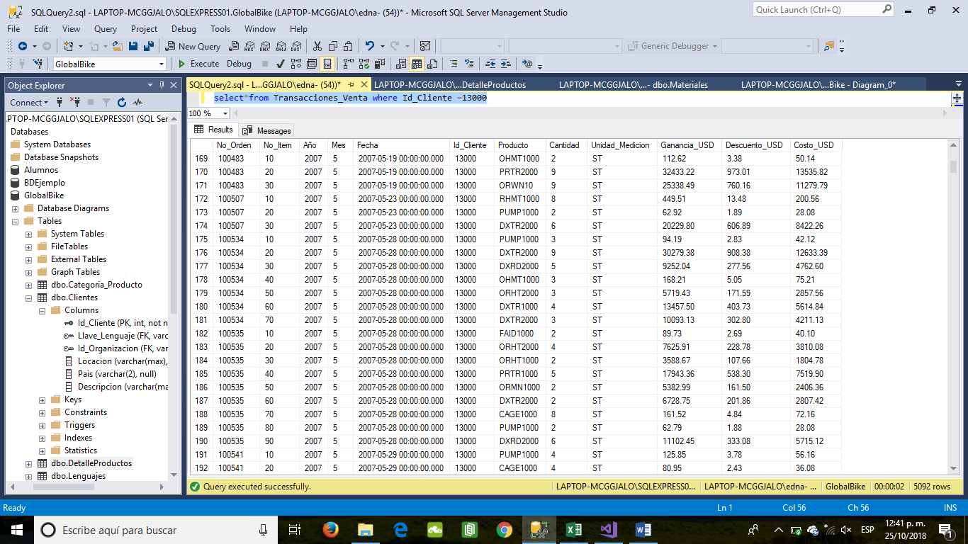

--calcular total costo 35910700.41

select sum (Costo_USD) as total from Transacciones_Venta where Id_Cliente =13000

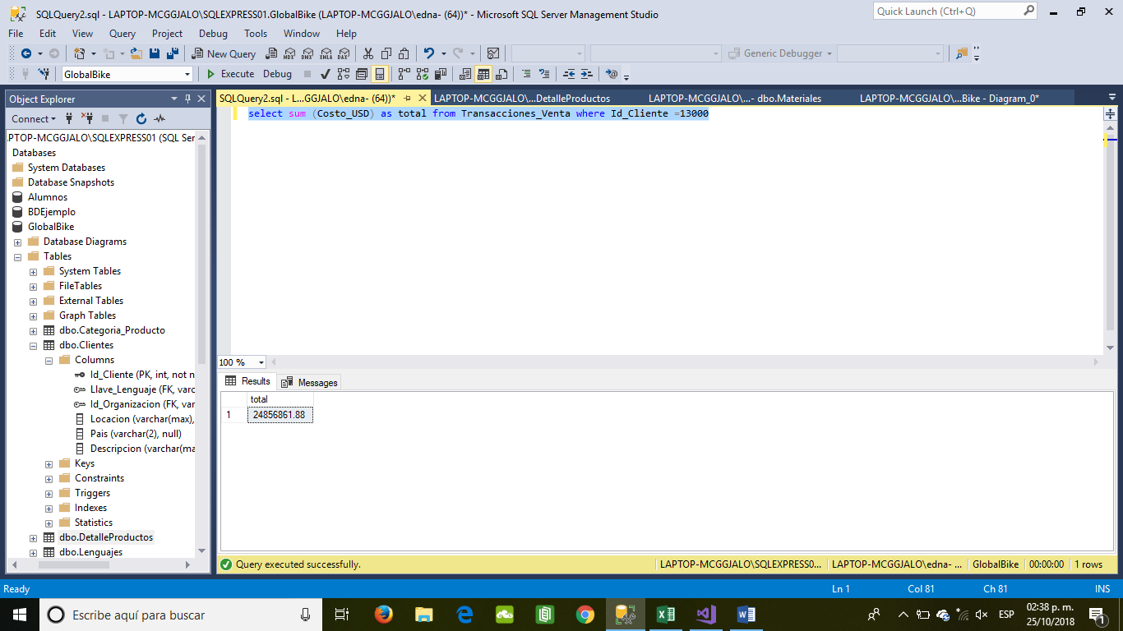

--ordernar clientes ascendente

select C.Id_Cliente from Transacciones_Venta as V, Clientes as C where c.Id_Cliente=v.Id_Cliente order by c.Id_Cliente asc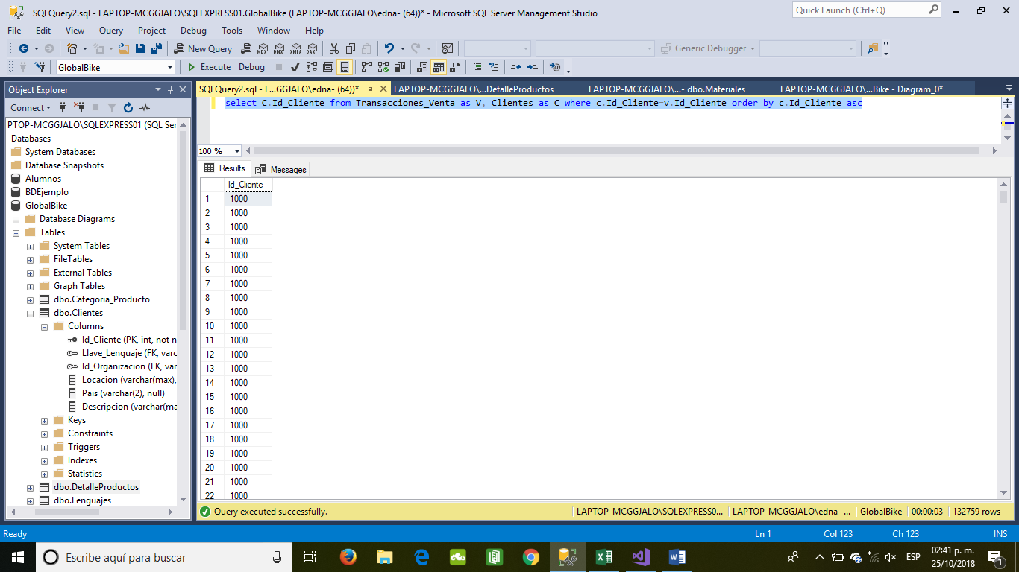

--PRODUCTOS COMPRADOS X EL CLIENTE 13,000

select TV.Producto, CP.Descripcion

from Transacciones_Venta as TV, Categoria_Producto as CP

where TV.Id_Cliente=13000

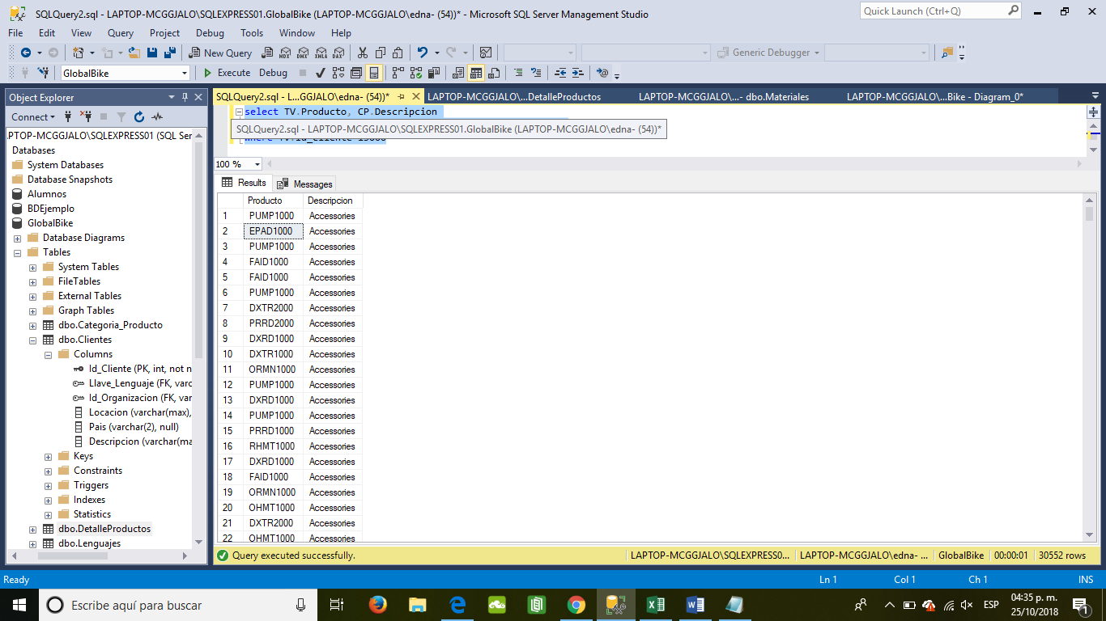

--PRODUCTOS COMPRADOS X EL CLIENTE 13,000 + Costo_USD Total Q5

SELECT TV.Producto AS ID, M.Descripcion AS NOMBRE, TEMP.COSTOTOTAL AS TOTALGRAL

FROM (SELECT SUM (TV.Costo_USD) AS COSTOTOTAL

FROM Transacciones_Venta AS TV

WHERE TV.Id_Cliente=20000) AS TEMP,Transacciones_Venta AS TV, Materiales AS M

WHERE TV.Id_Cliente=20000 AND TV.Producto= M.Id_Material

GROUP BY Producto, Descripcion, TEMP.COSTOTOTAL

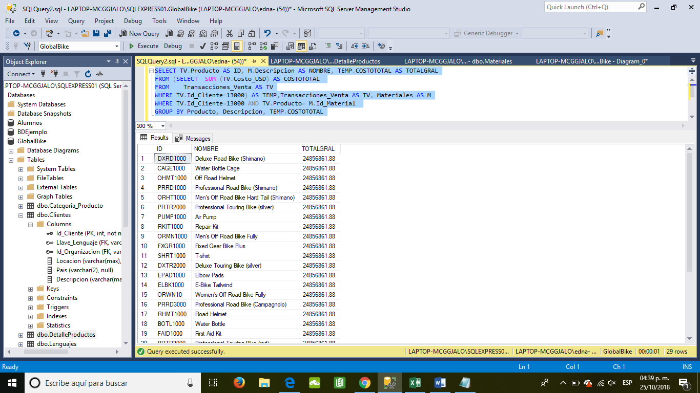

--Realizar una consulta que muestre el nombre de los clientes de US y que han comprado al menos un artículo Q6

SELECT DISTINCT C.Id_Cliente,C.Locacion

FROM Transacciones_Venta as V, Clientes AS C

WHERE V.Id_Cliente = C.Id_Cliente AND C.Pais = 'US'

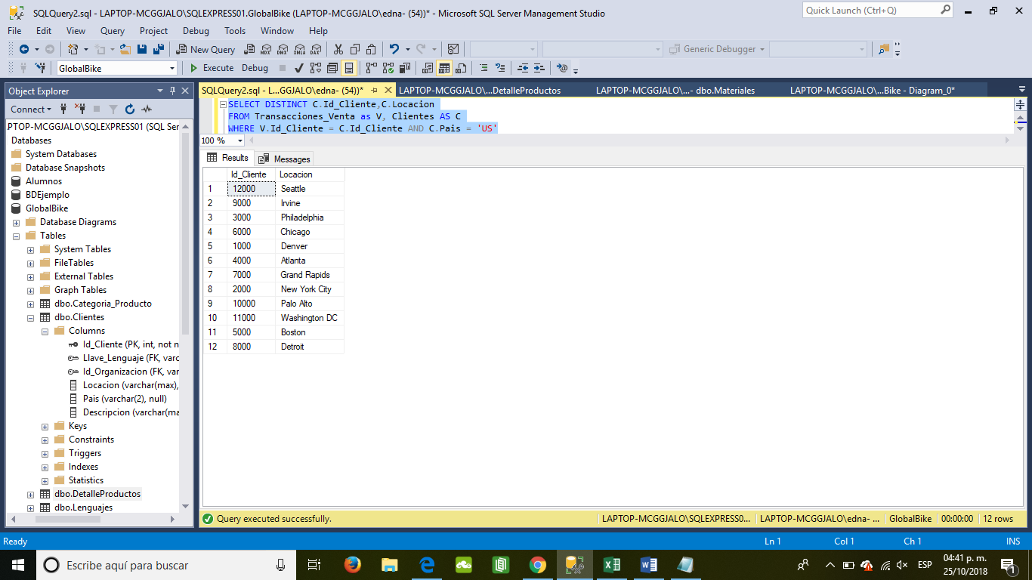

--Realizar una consulta que muestre el nombre de los clientes de US y que han comprado al menos un artículo por el cliente no 13000

SELECT DISTINCT C.Id_Cliente,C.Locacion

FROM Transacciones_Venta as V, Clientes AS C

WHERE V.Id_Cliente =13000 AND V.id_Cliente = C.Id_Cliente AND C.Pais = 'US'

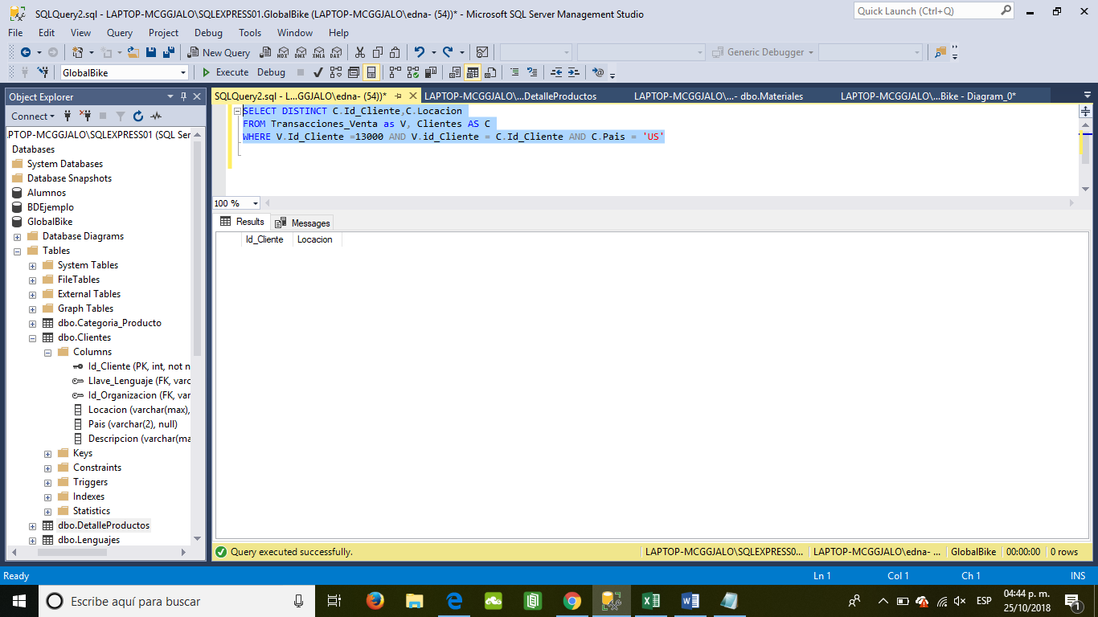

--Producto mas aparece en la tabla Transacciones_Venta

SELECT TOP 1 M.Id_Material, M.Descripcion, COUNT(V.Producto) AS Total_Vendido

FROM Materiales AS M, Transacciones_Venta AS V

WHERE M.Id_Material = V.Producto

GROUP BY M.Id_Material, M.Descripcion

ORDER BY Total_Vendido DESC

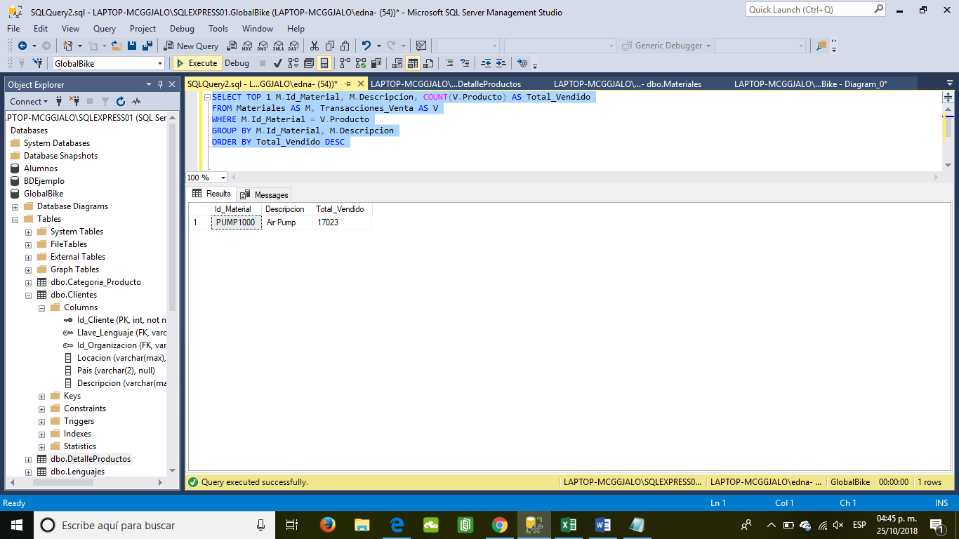

--Desplegar la cantidad de productos que tuvo un cliente en el siguiente rango de años 2007-2010

SELECT M.Id_Material as Identificador, M.Descripcion as NOMBRE ,count(T.Producto) as CANTIDAD

FROM Transacciones_Venta AS T,Materiales AS M

WHERE T.Año BETWEEN 2007 AND 2010 AND M.Id_Material= T.Producto AND T.Id_Cliente=13000

GROUP BY M.Id_Material, M.Descripcion,T.Producto

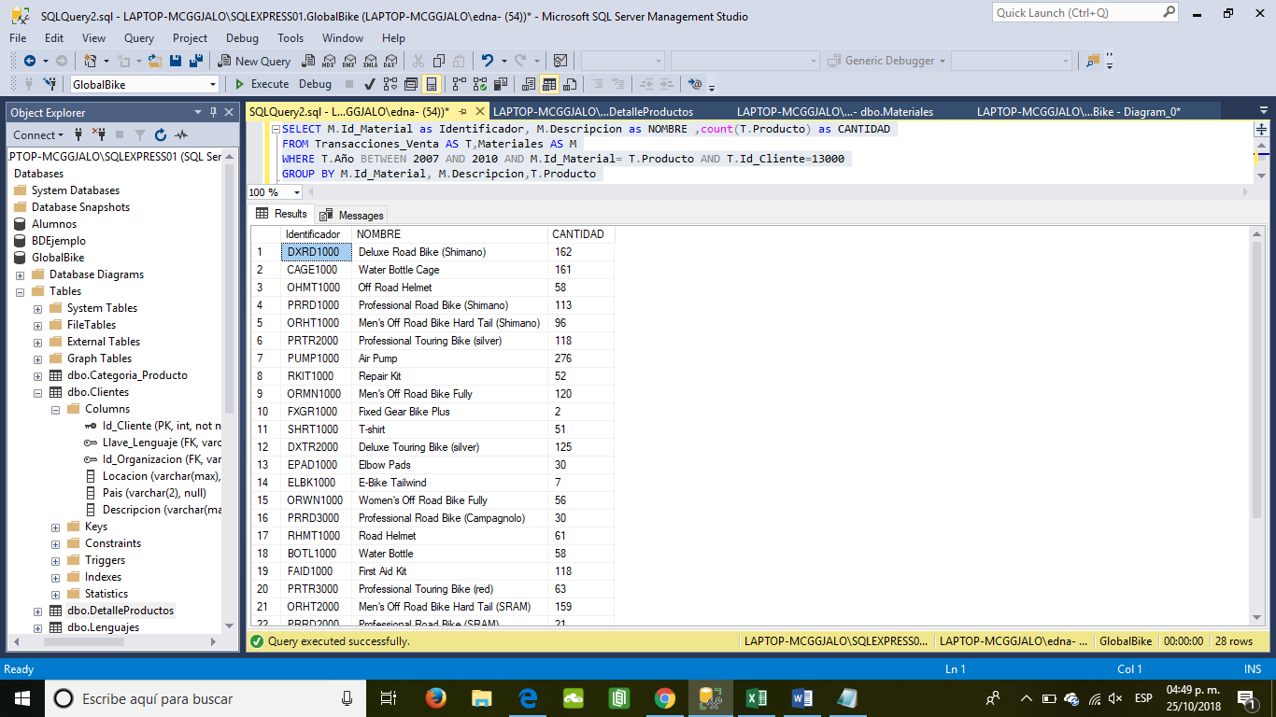

--Mostrar el nombre del cliente, pais, organizacion, producto (nombre), categoria y el numero de item de las transacciones de un cliente

SELECT CL.Descripcion AS CLIENTE, Cl.Pais AS PAIS, ORG.Descripcion AS ORGANIZACION,M.Descripcion AS PRODUCTO, CP.Descripcion AS CATEGORIA, TV.No_Item

FROM Transacciones_Venta AS TV, Materiales AS M, Clientes AS Cl, Categoria_Producto AS CP, Organizaciones_Venta AS ORG

WHERE TV.Id_Cliente=13000 AND TV.Id_Cliente=Cl.Id_Cliente AND TV.Producto = M.Id_Material AND CL.Id_Organizacion= ORG.Id_Organizacion AND M.Id_Cat_Prod=CP.Id_Cat_Prod

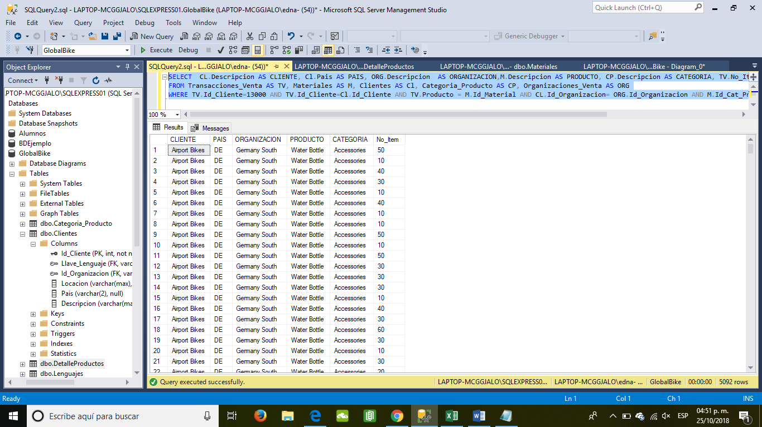

-- CANTIDAD DE PRODUCTOS TOTAL COMPRADOS POR UN CLIENTE POR ORDEN

SELECT No_Orden, SUM(Cantidad) AS CANTIDAD_DE_PRODUCTOS

FROM Transacciones_Venta

WHERE Id_Cliente = 13000

GROUP BY No_Orden

ORDER BY No_Orden ASC

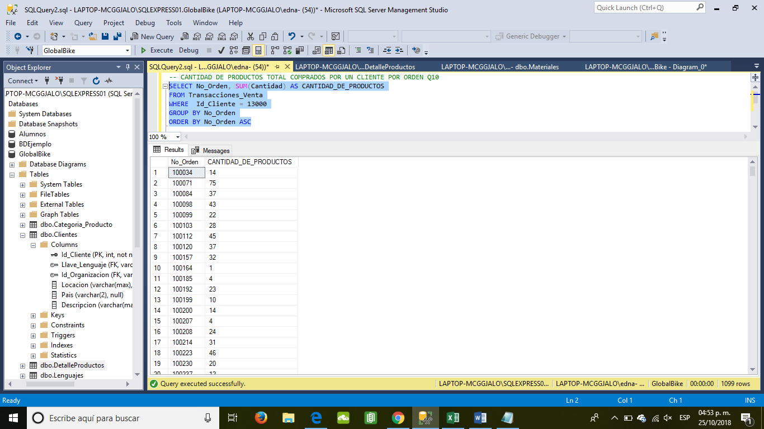

Select*From Transacciones_Venta

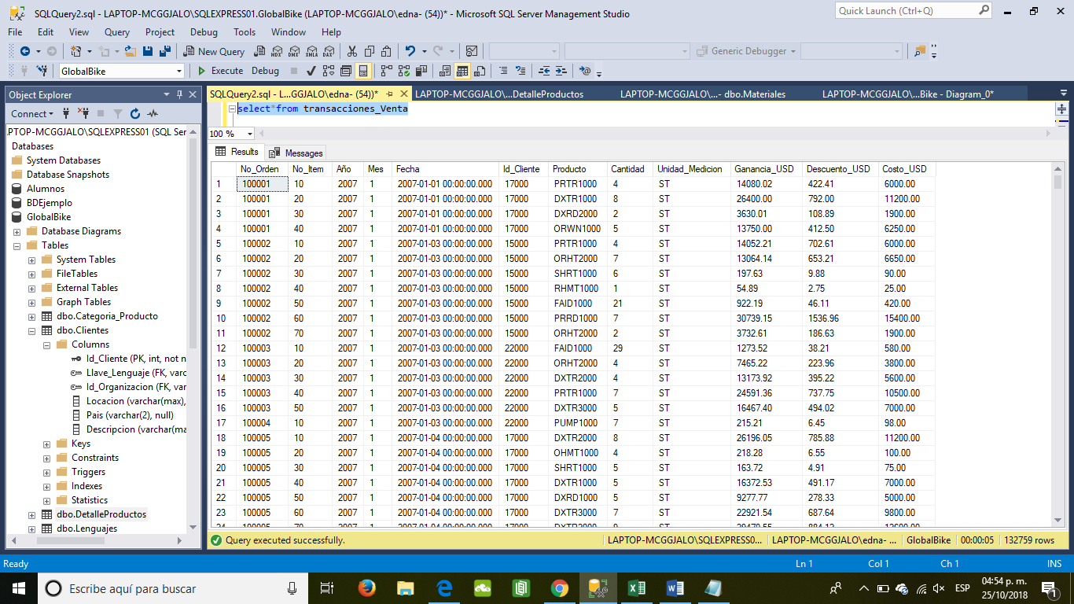

Select*from DetalleProductos

